Province of the
EASTERN CAPE
EDUCATION

NATIONAL
SENIOR CERTIFICATE

GRADE 11

NOVEMBER 2010

SESOTHO PUO YA LAPENG – PAMPIRI YA PELE

MATSHWAO: 70

NAKO: 2 dihora

Pampiri ena e na le maqephe a 9.

DITAELO HO MOHLAHLOBUWA

1. | Pampiri ena e arotswe dikarolo tse tharo, e leng:  KAROLO YA A: Tekokutlwisiso (30)  KAROLO YA B: Kgutsufatso (10)  KAROLO YA C: Thutapuole tshebediso ya puo (30)
2. | Bala ditaelo TSOHLE ka hloko.
3. | Araba dipotso TSOHLE.
4. | Qala karolo e nngwe le e nngwe leqepheng le letjha.
5. | Seha mola qetellong ya Karolo e nngwe le e nngwe.
6. | Nomora dikarabo tsa hao jwalo feela ka ha dipotso di nomorilwe pampiring ya dipotso.
7. | Tlola mola dipakeng tsa dikarabo tsa hao.
8. | Ngola ka mongolo o makgethe mme o balehang.
9. | Tsepamisa maikutlo hahoholo mopeletong le popong ya dipolelo tse nepahetseng.
10. | Dipotso tsohle di arajwe ka Sesotho.

KAROLO YA A: TEKOKUTLWISISO

POTSO YA 1

Potsong ena o nehilwe mefuta e mmedi ya ditema. Bala tema e nngwe le e nngwe ka hloko o nto araba dipotso tse hlahang tlasa yona.

TEMA YA 1

Bala tema ena e latelang mme ha o qetile o arabe dipotso tse e latelang.

Re qetile matsatsi le masiu a mabedi a boima moo lefifing la ntlwanatshwana, ntle le dijo kapa metsi. Le hore masiu a sele re ne re pakelwa feela ke ho lla ha mekoko le merusu ya motsheare. Ha e le kganya yona re ne re sa e tsebe hohang.
Re ne re lapile, mme re nyorilwe haholo.Re ne re tshedisana mme re tiisetsana hore ho molemo haholo ho shwela naha ya heno, ho e na le hore o fetohe lehlabaphiyo le tla qetella le shwele empa le shweletse baditjhaba. Lehlabaphiyo le tla tlisetsa baena le dikgaitsedi sekgobo se sa t lo hlakoha le ka mohla. Ra hla ra ikemisetsa ho shwa ha ho hlokahala, etswe le motswalle wa rona Malefane a ne a se a re etelletse pele.Re ne re utlwa bohloko haholo ha re hopola eo motswalle wa rona ya shwetseng mahlong a rona a se na molato ho babolai ba hae.

Ra itshedisa ka mantswe a Sesotho a reng ngwana e motona ke kabelwamanong, lebitla la ha e ke mohodu wa phiri le lekanyane.E, le kajeno ke ntse ke dumela hore ngwana e motona ke pelesa ya mathata a lefatshe. Le ha e le mona ke phetse ke ntse ke rialo.
Ho sa le jwalo, ka utlwa diqi mme lemati la buleha. Ha kena Sephankga le Molelle ba hatela hodimo. Ha bua Molelle:
“Banna, ha ke lakatse ho le patella hore le tsietsing e kgolo.Le itjheketse lebitla ka ho halefisa e moholo.Ho le lokelang hona jwale ke lefu, lefu feela.Lefu!”
Bobedi ra oma ka dihlooho e le bopaki le sesupo sa hore re fela re utlwisisa hantle hore re halefisitse “e moholo”,le hore re a elellwa hore re se re re le bafu,ha ho potang.

(E qotsitswe le ho lokiswa ho tswa ho Kabelwamanong ka K.P.D. Maphalla,
1987,leq.14-15)

DIPOTSO

1.1 | Sebui se qotsitsweng seratswaneng se nkile nako e kae se le ntlwanatshwana? |  | (1)
1.2 | Bolela dintho tse pedi tse neng di b a tsebisa hore bosiu bo sele. |  | (2)
1.3 | 1.3.1 | Lehlabaphiyo ke eng? | (2)
 | 1.3.2 | hobaneng sebui se se dumela hore ho ba lehlabaphiyo ke sekgobo? | (2)
1.4 | 1.4.1 | Bolela lebitso la motswalle wa sebui se seratswaneng. | (1)
 | 1.4.2 | Motswalle eo wa sebui o felletse kae? | (2)
1.5 | Lebitso le tlwaelehileng bakeng sa ntlwanatshwana ke lefe? |  | (1)
1.6 | Tshehetsa ka lebaka le le leng ho tswa seratswaneng o  bontshe hore sebui ha se a qetella se shwele kapa se bolauwe. |  | (2)
1.7 | Hobaneng o nahana hore sebui se na le tshekamelo ka ho  bontate mme e ka nna ya ba se kgetholla bomme? |  | (2)
1.8 | 1.8.1 | Ke bomang ba babedi ba ileng ba kena ha monyako o buleha? | (2)
 | 1.8.2 | Tihisa ka lebaka ho tswa seratswaneng ho supa hore bao ba  keneng ba kene ba tatile. | (1)
1.9 | Hobaneng “e moholo” (seratswaneng sa ho qetela), e kentswe ka ditsejaneng? |  | (2)
 |  |  | [20]

TEMA YA 2

Boha tema e latelang mme ha o qetile o arabe dipotso tse e latelang.

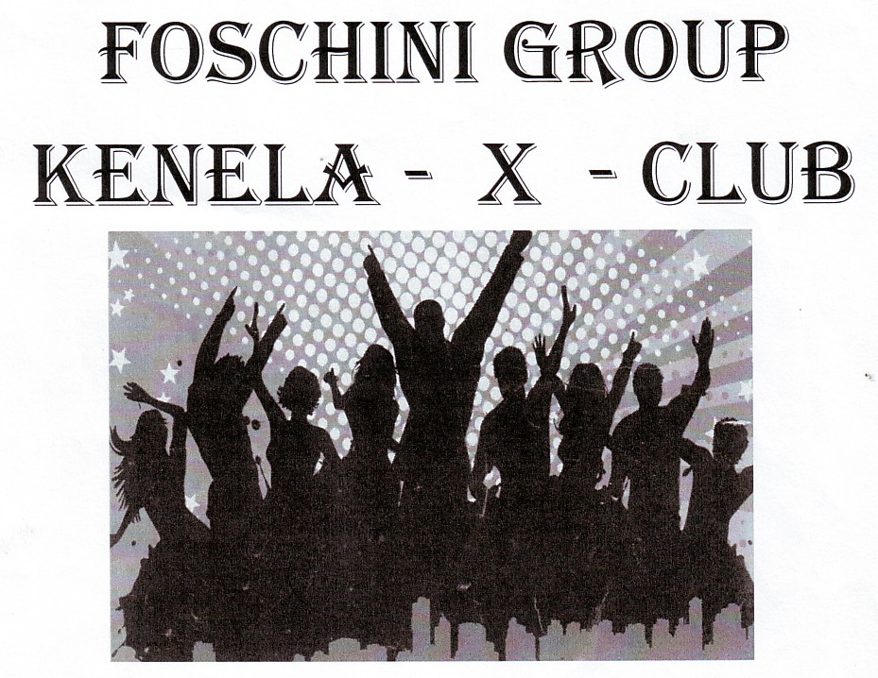

Kenela Mokgatlo wa Batjha kajeno o fumane: Makasine ya kgwedi ya batjha, mohala wa dithuso wa nako tsohle.
O ka hapa: Play station ya Sony le Dipapadi.
Ditlankana (Hampers) tsa mmino.
Ditlankana tsa di –DVD.Di-TV tsa Sonic 32” Plasma.
Divaotjhara tsa diaparo tsa R 10 000.00
LETSETSA: 086 0104 080 HO KENELA

DIPOTSO

1.10 | Ho bapatswa eng temeng yee? |  | (1)
1.11 | Ke bomang babapatsi ba see? |  | (1)
1.12 | Papatso yee e reretswe bomang? |  | (1)
1.13 | Bolela melemo e mmedi eo o ka e unang ha o ka kenela sena se bapatswang. (1 x 2) |  | (2)
1.14 | Bolela tse nne tseo o ka di hapang ha o ka kenela se  bapaditsweng. (1 x 4) |  | (4)
1.15 | O ka kenela se bapaditsweng jwang? |  | (1)
 |  |  | [10]
 | MATSHWAO OHLE A KAROLO YA A: 30

KAROLO YA B: KGUTSUFATSO

POTSO YA 2

Bala ditaba tsa tema e latelang, e be o o di kgutsufatsa ka mokgwa ona:

- Ka seratswana (e seng ka dintlha) se bontshang momahano ya dintlha tse supileng.
- Mantswe a be dipakeng tsa 80 le 90.
- Sebedisa mantswe a hao empa o sa fetole moelelo wa seratswana.

Ha motho o tloha Maseru o ya Butha-Buthe ka mmila o moholo o kopanyang dikampo tsa Lesotho ka mabalane, naha ya Lesotho e senoleha bonyenyane. Ka letsohong le letshehadi ho wena e se e le le leng la mahlahana a Senqu, Mohokare; noka e entseng moedi pakeng tsa Lesotho le naha ya Foreisetata. Bakeng tse ding, hona ha o ntse o tsamaya ka mmila, naha ya Foreisetata ke sebakana sa mmetsalejwe feela ho tloha ho wena.

Ka letsohong le letona mahlo a hao a wela mekoloko ya Maloti. Ho tloha moleng ho ya moo mekoloko e qalehang teng e ka ba feela leeto la letsatsi ka pere. Ere kaha sebaka sa Maloti ha se dumellane le metse ya ditletle, sebakeng sena se pakeng tsa noka ya Mohokare le maotong a maloti ke hona feela moo ho ka lebellwang metse e meholo.

Mmila o tatamala jwalo ho tloha Maseru. O fihla o mula kampo ya Teyateyaneng ka lehare. O thulamela ho haba Phuthiatsana. Mona le mane o ntse o etsa matsutlatsutla a ona a tsamayang a etsa dilaselase tseo bakeng tse ding motho o ka bang wa tiisa hore o dilemo o sa sebetswe. O re o tloha o ropohe o bile o thinya hoo makoloi a ka nnang a etsa dikotsi ha baqhobi ba se sedi. Kampo ya Hlotse le yona mmila o e mamola ka lehare . Hoba o tswe ka hara motse wa kampo, o tshwara thota. Ka ho le letona ke dikolo tsa thoteng, ha ka ho le letshehadi e le lekote la dipere. Ke moo ka letsatsi la Moshweshwe ho tshwarwang peiso e kgolo mona Leribe.
O tatamala jwalo ho ya feta letsheng la Mmadinakana o nto tshwara moepa. O dikele, o hoballe jwalo ho ya feta Mohobollo. O tla tsamaya o tswa makgolo o be o yo re Butha-Buthe kutu.

(E qotsitswe ho Dr.Ntswaki.S.P. Thakhisi,1982:1)

KAROLO YA C: THUTAPUO LE TSHEBEDISO YA PUO

POTSO YA 3

Bala tema ena e be o araba dipotso tsa thutapuo le tshebediso ya puo tse tlasa yona.

Ka letsatsi le hlahlamang, Ngwepepe a tsoha ka dialla a leba ka morao ho motse. A hlola moo ho fihlela tsatsi le rapama mme yare ha le qala ho diketsa nko mobung le yena a be a kena hae. Ha a fihla, a bolella morena hore a battle banna ba bahlano e be yena wa botshelela mme e re ka seroko se seholo, ba tswe le mofumahadi ba lebe mahaheng a ka mora motse le yena. A ree yena ba tla mo fumana a se a ba emetse ka ntle ho motse, a shebane le tseo a tla beng a shebane le tsona.

Ka hora tsa baloi morena a tswa le mofumahadi Dibabatso hammoho le banna ba badilweng ke ngaka, ba y a moo ho itsweng ba ye teng. Ba tsamaya ba thotse tu! Ho se ya buisang e mong, mofumahadi ba mo kentse hare.
Yare ha ba fihla ka ntle ho motse, ke hore moo matlo a fellang teng, ba bona motho a re thoso! Hara lefifi a etla ho bona.
Ngwepepe a itlhoma pele ho bona mme ba mo sala morao. A tsamaya a tswapela mona le mane, a ba tlama hore ba be ba tsamaye ba kolokile ka baka la tsela bobe. Yare ha ba fihla lehaheng leo a le kgethileng, a re banna ba bahlano ba sale ka ntle , ba furalle lehaha ba shebe moo ba neng ba etswa.

Ka mora kgwedi tse pedi a ntse a enwa pitsa tseo tsa Ngwepepe, mofumahadi Dibabatso a tsebisa morena Monaheng hore o ithwetse. Thabo ya Monaheng ya eba e kgaphatsehang ruri ha a utlwa mantswe ao a etswa molomong wa thatohatsi ya hae. Yare ha mmila o ntse o puta, dibeke le dikgwedi di ntse di feta, batho ba bang le bona ba iponela ka a bona mahlo hore efela mofumahadi a ithwetse.

(E qotsitswe le ho lokiswa ho tswa ho Morena Mohlomi Mora Monyane, S.M. Guma, 1960:15-17)

DIPOTSO

3.1 | Polelong ena: Ngwepepe a tsoha ka dialla a leba mahaheng.  Ka dialla ke Lehlalosi la nako Mahaheng ke Lehlalosi la sebaka  Kgetha Mahlalosi dipolelong tse latelang mme o a rehe.  (a) A hlola moo.  (b) O fihlile ka seroko se seholo.  (c) Ba tshoswa hampe ke Ngwepepe. |  | (2)  (2)  (2)
3.2 | Fana ka dihlopha tsa mabitso a sehelletsweng mola ka tlase dipolelong tse latelang.
 | 3.2.1 | Ha letsatsi le hlahlamela dithaba. | (1)
 | 3.2.2 | Dibabatso o na le ngaka. | (1)
3.3 | Banna ba badilweng ke ngaka.  Banna ke lelatodi (antonime) la basadi.  Ngola malatodi a mantswe a ntshofaditsweng dipolelong tsena:
 | 3.3.1 | Morena a tswa le Mofumahadi. | (1)
 | 3.3.2 | Letsatsi le qala ho diketsa nko mobung. | (1)
3.4 | Ngwepepe a itlhoma ka pele.  Itlhoma ke phetoho ya modumo e leng Thatafatso/Qhomafatso kapa Thunyafatso e tlisitsweng ke boiketsi.  Leetsi leo itlhoma e tswang ho lona ke hloma.  Jwale, bontsha diphetoho tse boletsweng ka tlase ka mokgwa oo o o filweng:
 | 3.4.1 | Renenefatso e tliswang ke nyenyefatso. | (2)
 | 3.4.2 | Kgalapatso e tliswang ke boetsuwa. | (2)
3.5 | Maetsisa ana a supa dintho tse fapaneng:  - Ba sa bua motho a re thoso! – e bontsha ketsahalo.  - Ba tsamaya ba thotse tu! – e bontsha modumo.  Bopa dipolelo moo o sebedisitseng maetsisa ho bontsha:
 | 3.5.1 | Monkgo. | (2)
 | 3.5.2 | Mmala. | (2)

3.6 | A shebana le tseo a shebanang le tsona.  Shebana ke katoloso ya leetsi e leng Leetsani mme etswa ho Leetsi sheba. Fetofetola Leetsi lena bopa ho bontsha katoloso eo o e filweng ka tlase:
 | 3.6.1 |  | Leetsehi. | (1)
 | 3.6.2 |  | Leetsetsi. | (1)
 | 3.6.3 |  | Leetsisi. | (1)
3.7 | Latola polelo ena:  A tsamaya a tswapela mona le mane. |  |  | (2)
3.8 | Kgetha Kgethi dipolelong tsena, o be o e rehe.  Mohlala: A tsamaya a tswapela mona le mane.  Mona/Mane = Lesupi
 | 3.8.1 |  | A re banna ba bahlano ba sale. | (2)
 | 3.8.2 |  | Thabo e kgaphatsehang ya bonahala. | (2)
3.9 | Yare ha mmila o ntse o puta, ke Maele a bopilweng ka mmila.  Maele aa a bolelang? Hlalosa. |  |  | (2)
3.10 | Bopa lebitso ka leetsi lena hapa.  Mohlala: Pono ke lebitso le bopilweng ka leetsi bona. |  |  | (1)
 |  | MATSHWAO OHLE A KAROLO ENA: 30
 |  | MATSHWAO OHLE A PAMPIRI ENA: 70

